maps:  
一个map 模型是 一组可以搜索的key-value entry组成的collection

一个map允许我们以利用key来加速定位element的方式来存储element

map的主要操作是searching,inserting,deleting

不允许多个entry有同一个key，换句话来说map里的key是独立的

map支持的操作有

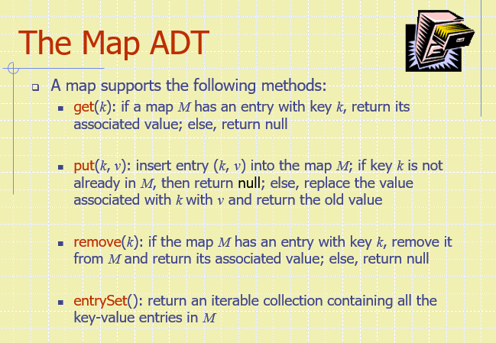

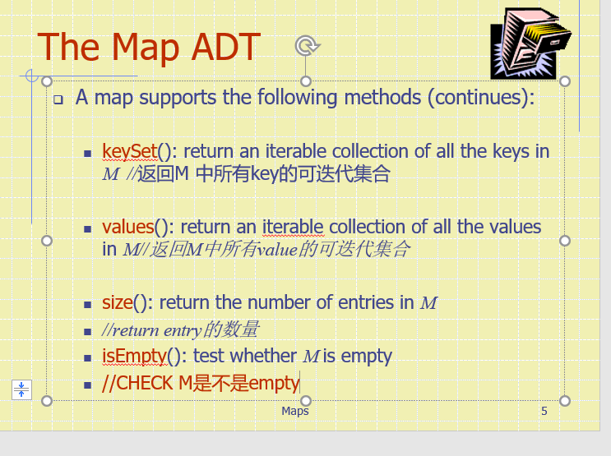

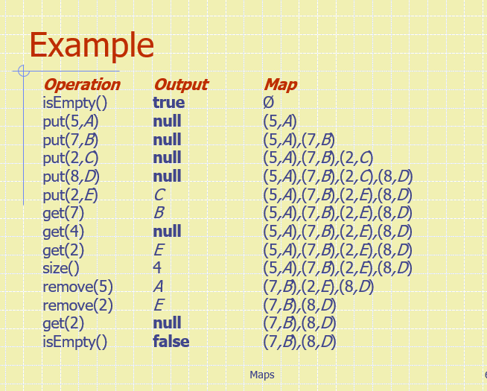

put：把一组entry输入map，没有return output

当put了一个entry A 与map 中的entry B拥有同样的key 会用A替代B，并return B的value



get:参数是key，会return对应vvalue，但不会删除VALUE

size，有几组entry

remove，参数是key，会return对应VALUE，并且删除这组entry

A simple list based map

我们可以用unsorted list来构建map

以任意顺序将entry存放在doubly linked list中

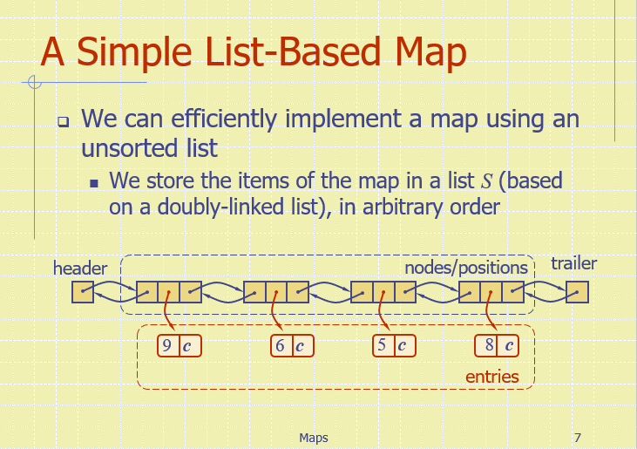

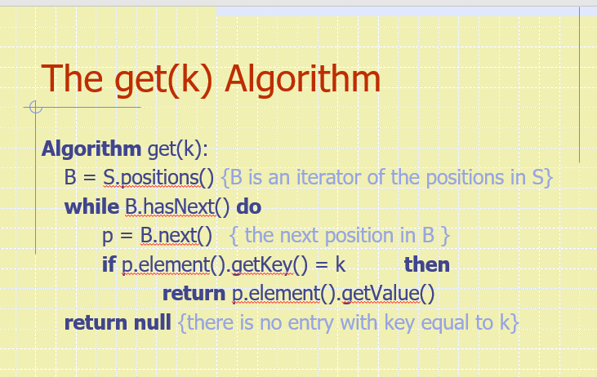

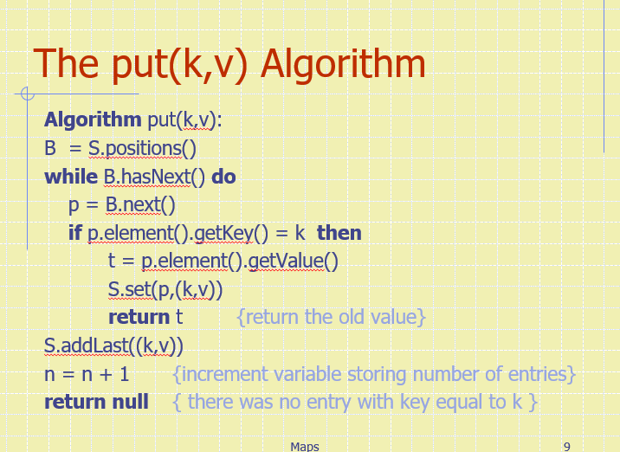

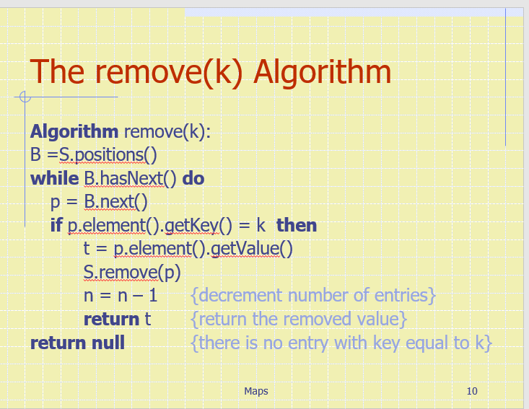

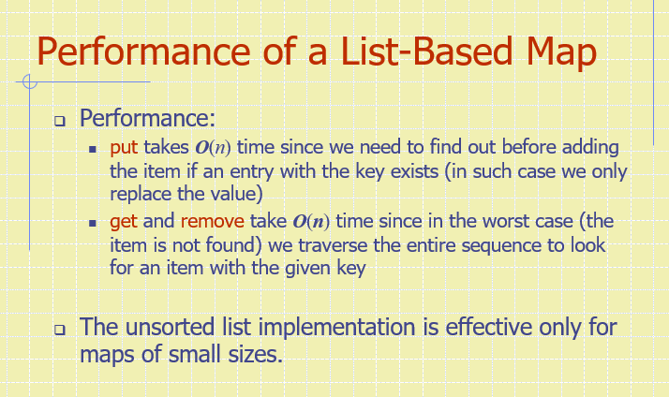

put用O（n）时间因为我们需要在add前遍历整个list找到是否存在相同key的entry(如果存在我们只需要替代)

get和remove需要O（n）最坏情况//没找到，便利整个sequence